Temat: Oddaję cześć Maryi Królowej Polski.
- Na początek obejrzyj ze swoim dzieckiem katechezę bp. Długosza o roli Matki Bożej:

https://www.youtube.com/watch?v=xXSIsEbuQEI

- Po obejrzeniu katechezy porozmawiaj ze swoim dzieckiem:
- Maryja była przede wszystkim mamą Pana Jezusa,
- umierając na krzyżu, Pan Jezus polecił Maryi, aby została mamą każdego człowieka,
- od tej chwili Maryja opiekuje się każdym z nas, tak jak opiekowała się Panem Jezusem,
- Maryja nie tylko jest naszą mamą, jest również Królową nieba i ziemi.

- Wyjaśnij swojemu dziecku:
- Maryja była wolna od grzechu pierworodnego,
- grzech pierworodny to grzech popełniony przez Adama i Ewę w raju, kiedy to nie posłuchali Pana Boga i przekroczyli Boże nakazy,
- każdy człowiek uwalniany jest od tego grzechu w sakramencie Chrztu świętego, jednak konsekwencje tego grzechu w nas pozostają,
- konsekwencjami grzechu pierworodnego jest m.in. to, że ludzie umierają,
- Maryja będą wolną od grzechu pierworodnego, była również wolna od śmierci,
- została z duszą i ciałem wzięta do nieba,
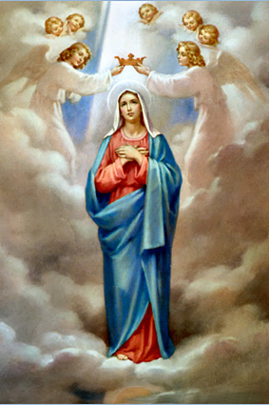
- po wniebowzięciu Maryja została przez Pana Jezusa ukoronowana na Królową nieba i ziemi.

- Maryja jest Królową nieba i ziemi, ale w szczególny sposób jest Królową Polski.
- Wyjaśnij swojemu dziecku:
- w 1656 roku Polska była w stanie wojny ze Szwedami,
- wojnę tę nazywa się „potopem szwedzkim”,
- król Jan Kazimierz pojechał wówczas do Lwowa (obecnie Ukraina) i tam przed obrazem Matki Bożej Łaskawej poprosił Maryję o pomoc,
- król Jan Kazimierz obrał także wtedy Maryję za Królową Polski.

- Obejrzyj ze swoim dzieckiem krótki filmik:

https://www.youtube.com/watch?v=z-WA14Zz0tQ

- Wyjaśnij dziecku:
- wojna polsko-szwedzka była bardzo trudną wojną,
- w jej wyniku zmarło wielu ludzi, a Polska po niej była bardzo osłabiona,
- jednak dzięki Matce Bożej Królowej Polski została szczęśliwie zakończona,
- to właśnie dzięki nadzwyczajnej interwencji Matki Bożej Szwedzi zostali pokonani na Jasnej Górze, w najstarszym sanktuarium maryjnym w Polsce,
- cudowna obrona Jasnej Góry to symbol, że Maryja wzięła Polskę i Polaków w Swoją obronę.

- Obejrzyj z dzieckiem krótki filmik o historii Jasnej Góry:

https://www.youtube.com/watch?v=F-1oWQDcjYc

- Wyjaśnij dziecku:
- Sanktuarium na Jasnej Górze nazywane jest Sanktuarium Matki Bożej Królowej Polski,
- Uroczystość Matki Bożej Królowej Polski obchodzimy 3 maja,
- każda królowa potrzebuje miłości swoich poddanych,
- również Maryja jako nasza Królowa oczekuje od nas miłości i szacunku,
- musimy pamiętać, aby bronić naszej Królowej,
- musimy pamiętać o modlitwie do niej,
- musimy pamiętać o tym czego od nas wymaga: abyśmy zawsze słuchali Jej Syna Jezusa Chrystusa, abyśmy byli dobrymi ludźmi.

- W wolnej chwili możecie razem ze swoim dzieckiem ułożyć puzzle:

https://puzzlefactory.pl/pl/puzzle/graj/dla-dzieci/228146-matka-bo%C5%BCa-cz%C4%99stochowska

